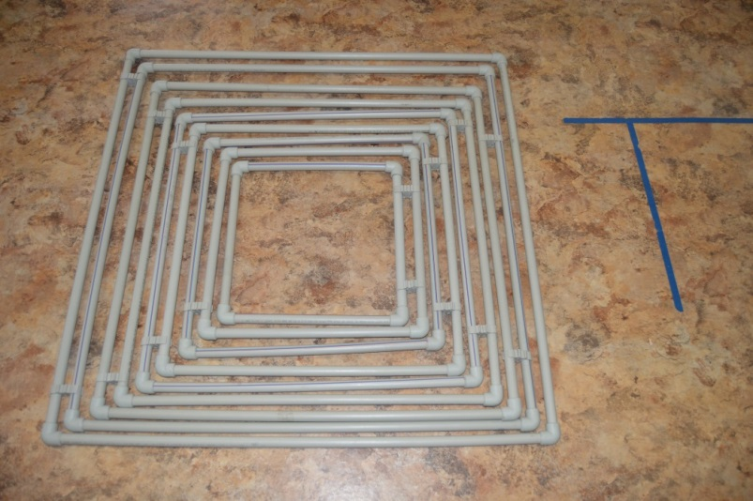
В настоящее время для развития интереса к занятиям, достижения положительного результата в обучении детей мною было разработано многофункциональное, мобильное пособие «Чудесный квадрат». Пособие способствует развитию воображения, мышления, ориентировки в пространстве, развитию навыков и умений, а так же активизации деятельности дошкольников.
Например, для развития воображения, мышления, пособие используется как головоломка в пространстве.
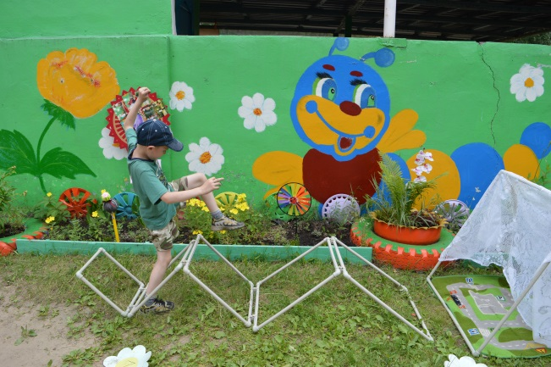
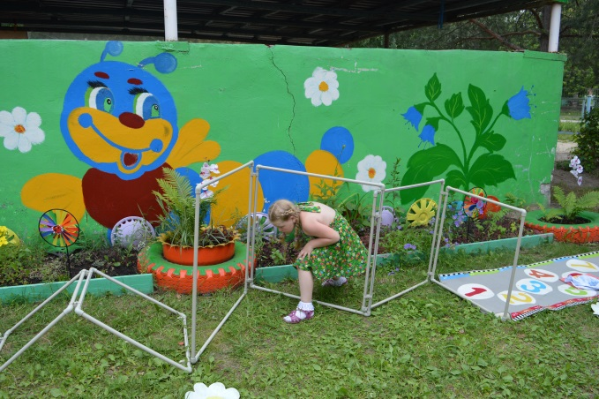
Для развития физических навыков и умений данное пособие используется для перешагивания, подлезания.

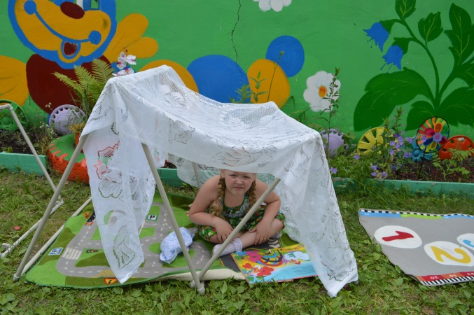
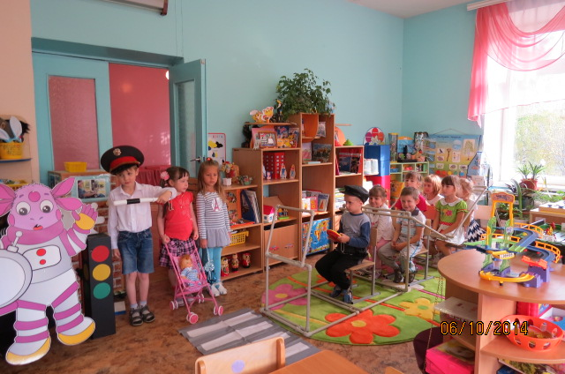
Данное пособие используется детьми для создания уголка уединения, а так же для организации сюжетно-ролевых игр.В младшей группе для сюжетно-ролевых игр «Автобус» «Машину»создавали очень легко, а придя, к подготовительной группе, дети стали организовывать игры самостоятельно с использованием данного пособия.
Часть разработанного мною пособия можно использовать для познавательного развития, дети создали компьютер.
